Billy教授讲座笔记

李鑫，中山大学生命科学学院张锐实验室

**会议回顾：**

2024年8月29日，美国斯坦福大学的李进（Jin Billy Li）教授受邀在Guangzhou RNA club进行了题为“RNA Editing: Innate Immunity and Antoinflammatory Disease”的线上学术报告。Billy教授于2010年起加入斯坦福大学建立实验室，实验室研究重点是ADAR酶介导的RNA编辑，实验室发现RNA编辑在避免双链RNA介导的自身免疫中的重要生物学作用，这一发现为癌症和自身免疫性疾病治疗的创新方法铺平了道路。实验室的另一个主要方向是利用内源性ADAR酶开发定点RNA碱基编辑技术，该方法克服了CRISPR/Cas DNA编辑相关的挑战，为解决罕见和常见疾病带来了新的希望。Billy教授近年来在Nature，Science，Nature Biotechnology、Nature Methods等期刊发表了多篇高水平论文。

**会议内容：**

本次会议中，Billy教授主要围绕ADAR介导的RNA编辑在Double-stranded RNA（dsRNA）引起的先天性免疫和自身炎症性疾病中的作用展开阐述。

在生物体进化过程中，人类应对病原体的一个重要机制就是通过宿主体内的感受器（sensor）去识别病毒核酸（DNA or RNA）。这些感受器大多位于细胞质中，当有病毒入侵的时候，它首先进入的就是细胞的细胞质。这些感受器可分为dsDNA sensor和dsRNA sensor。

1. dsDNA sensor：其中一个非常有名的dsDNA sensor是cGAS（环磷酸鸟苷-腺苷合成酶）。通过图1可知，当cGAS识别病原dsDNA后会激活cGAS-STING通路，进而激活下游的TBK1和IRF3，IRF3激活后会从胞质内入核促进I型干扰素的形成，从而实现一系列的抗病毒作用。
2. dsRNA sensor：Billy教授主要介绍了2个dsRNA sensor：RIG-I和MDA5。RIG-I倾向于识别5’末端具有三磷酸基团（5’-PPP）或二磷酸基团（5’-pp）的短dsRNA；而MDA5倾向于识别较长的dsRNA和perfect-matched dsRNA，不在意其5’末端的序列。RIG-I和MDA5识别dsRNA以后会激活下游的MAVs，进而激活TBK1和IRF3，IRF3入核促进I型干扰素的产生，从而产生后续的抗病毒效应，见图1。

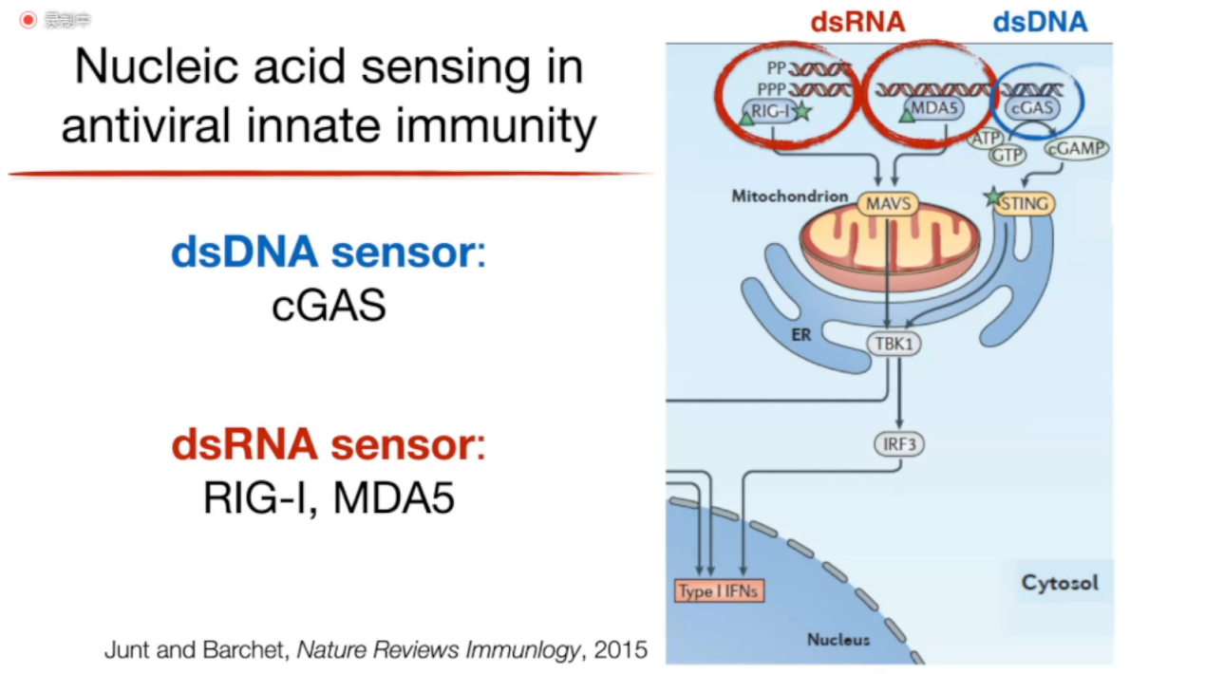

图1 dsRNA和dsDNA的sensor及信号通路

对于DNA而言，自身的DNA是在细胞核内，通常情况下自身DNA出现在细胞质中的概率较低；但是很多RNA转录以后会出核进入细胞质，大多数RNA会形成很长的dsRNA，并且这些dsRNA是来源于自身，而不是病毒的RNA，那么MDA5是如何避免去识别自身形成的dsRNA（内源dsRNA）呢？

Billy教授介绍了腺苷脱氨酶（ADAR），ADAR能够结合到内源dsRNA上，并对腺苷酸进行脱氨基反应，从而产生A to I RNA editing，I会被生物体识别为G，所以A to I产生的效应可以看作是A to G，正常情况下，ADAR1会编辑宿主自身的双链RNA，从而避免被MDA5识别。（图2）

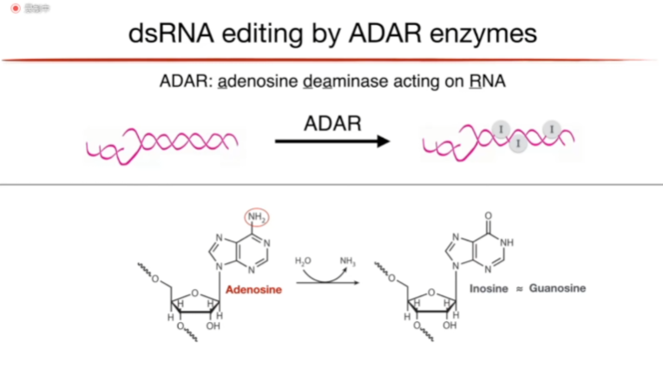

图2 ADAR的作用机制

在哺乳动物中，ADAR可以分为ADAR1和ADAR2，ADAR1又可以分为ADAR1p150和ADAR1p110（图3）。研究表明，同时敲除ADAR1的两种亚型后，小鼠在出生前就死亡了；后续有研究敲除了p150，但保留了p110，结果和同时敲除p150和p110几乎一样，说明ADAR1p150是非常重要的；敲除ADAR2，小鼠在出生后3周内也死亡了。ADAR1p150主要分布在细胞质中，ADAR1p110和ADAR2分布于细胞核内。（图4）

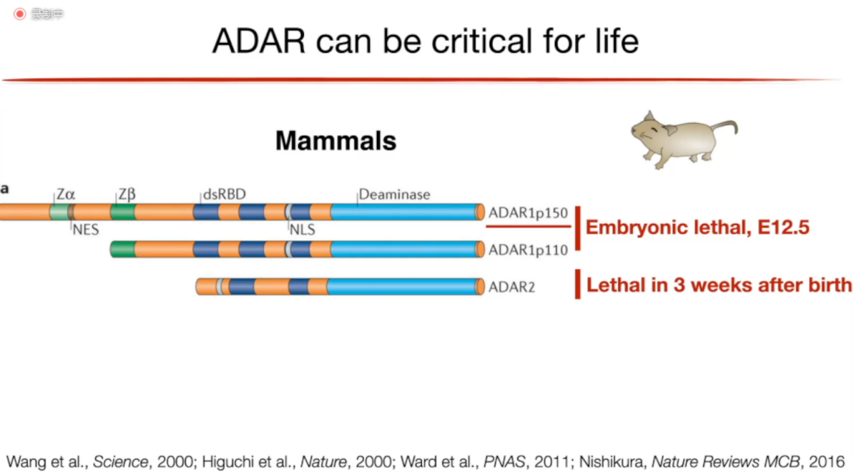

图3 哺乳动物中ADAR的类型

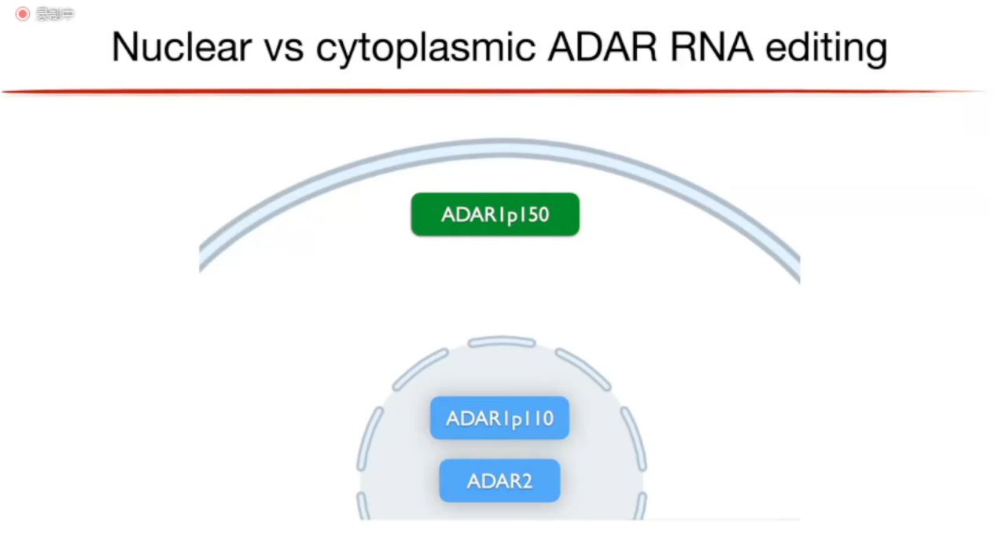

图4 哺乳动物中ADAR的分布

Billy教授介绍目前在人类中找到的RNA editing事件至少有3百万个，但只有200多个编辑位点位于蛋白编码区域；绝大多数的编辑位点位于Alu区域，Alu相对于其它重复序列来说，拷贝数多，相似性更好，更容易形成很长很好的双链RNA。（图5）

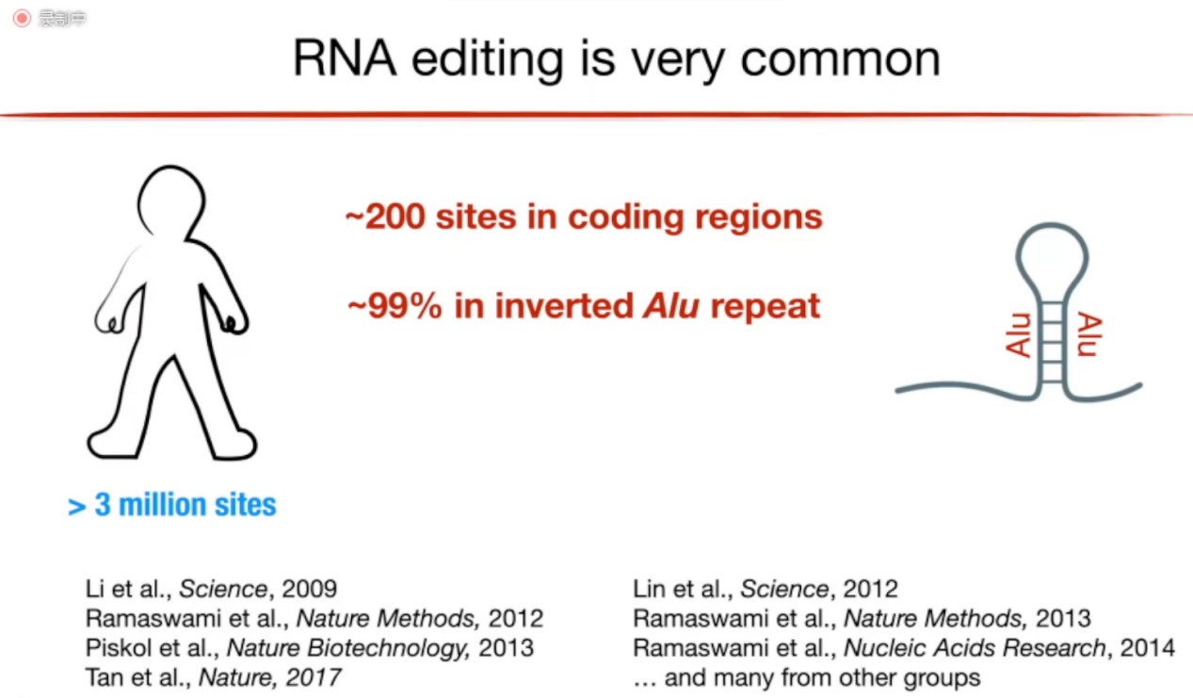

图5 编辑位点的分布情况

Billy教授介绍到早年有研究证明敲除ADAR1后，小鼠会在胚胎发育的12.5天死亡，如果敲除ADAR1的同时敲除MAD5，小鼠可以出生但只能存活2天，说明MDA5的激活可能与ADAR1有关。Billy教授团队与Carl Walkley合作，仅在ADAR1上发生E861点突变使ADAR1丧失编辑活性，但保留ADAR1蛋白，此时，小鼠也在胚胎发育的12.5天死亡，这能充分的说明（1）ADAR1的编辑功能非常重要；Billy教授团队在ADAR1发生点突变的基础上敲除MDA5，此时小鼠可以存活超过2年，这足以说明（2）ADAR1除了RNA编辑这个作用以外，还有其他原因影响了小鼠的寿命。（图6）

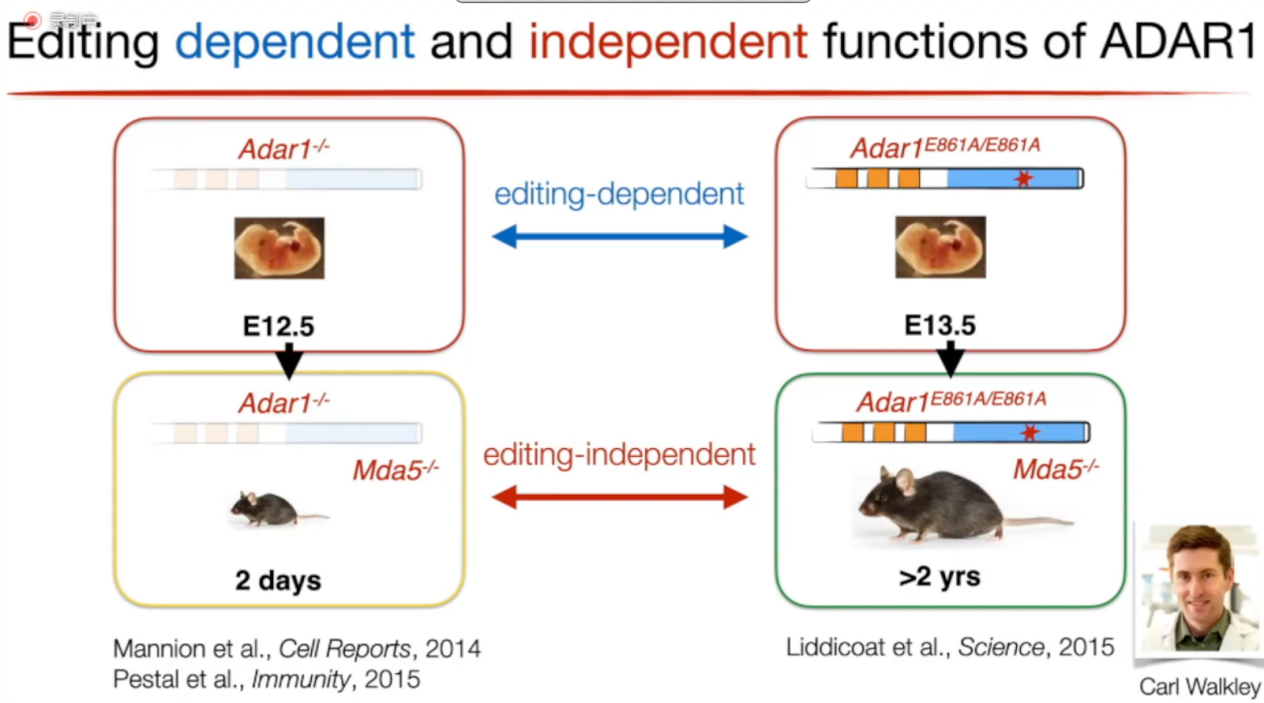

图6 ADAR1和MDA5改变对小鼠寿命的影响

Billy教授团队的博士后经过研究发现，在ADAR1和MDA5都被敲除之后，小鼠还是在出生后2天就死亡的原因是因为PKR被激活导致的。此时，Billy教授团队将ADAR1、MDA5、PKR都敲除，会发现有20%的小鼠都能存活2年以上了，但有80%在断奶前就死亡了。考虑到ADAR1有2种亚型，p150和p110，而RNA编辑是由存在于细胞质中的p150引起的，存在于细胞核中的p110不会对胞质中的RNA进行编辑，因此只敲除ADAR1p150而保留p110，此时所有的老鼠都可以存活正常的寿命。（图7）

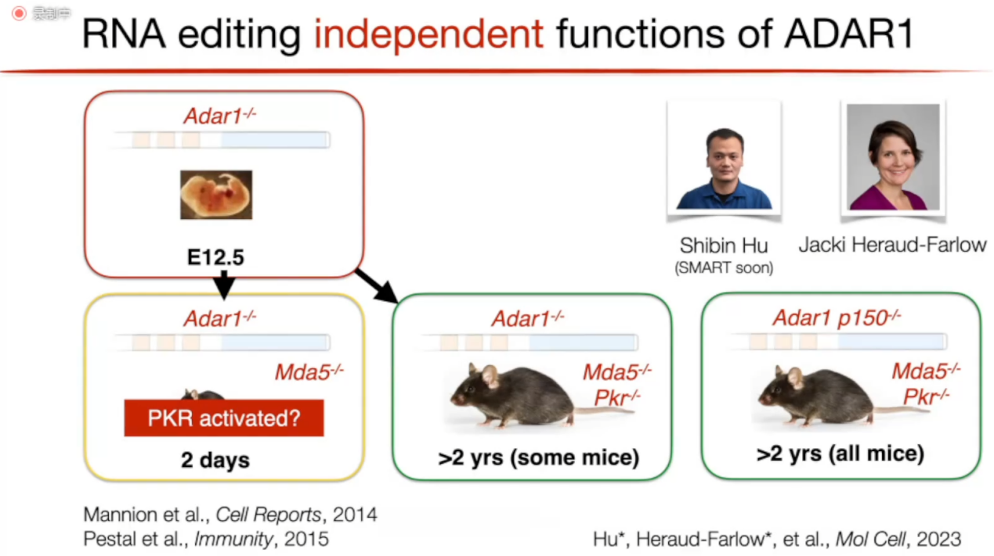

图7 PKR对小鼠寿命的影响

经过以上研究，可以证明ADAR1p150有2个主要的功能：（图8）

1. RNA editing：ADAR1p150对dsRNA进行A to I编辑，导致MDA5不能将其识别，阻止了MDA5的激活。
2. RNA binding：ADAR1p150与dsRNA进行结合，从而阻止了PKR与dsRNA结合，进而导致PKR不能被激活。

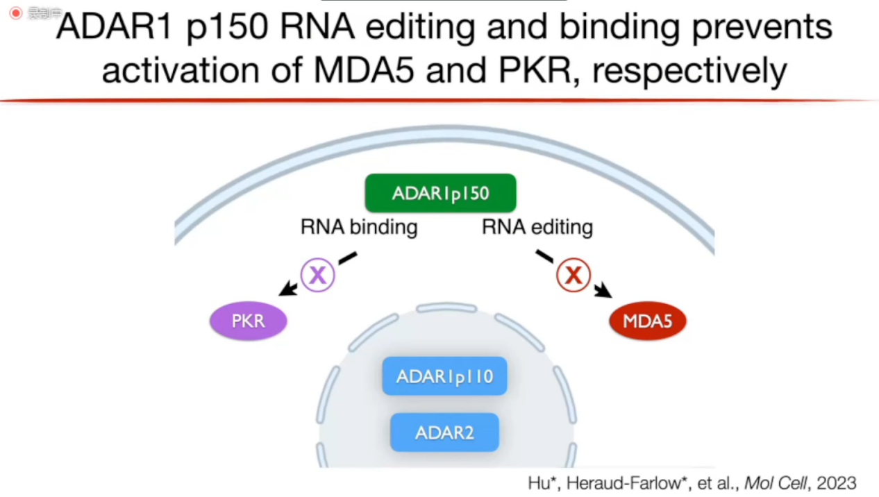

图8 ADAR1p150的主要功能

Billy教授强调了ADAR1最主要的功能就是对dsRNA进行编辑，防止MDA5被激活，如果dsRNA未被编辑，即使是内源性的dsRNA，也会激活MDA5。同时ADAR1功能丧失突变（LOF mutation）或者MDA5功能获得突变（GOF mutation）会导致一些罕见的自身免疫性疾病，比如Aicardi-Goutières综合症（AGS）。

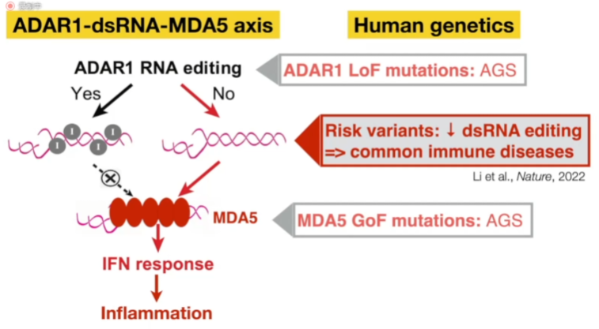

图9 ADAR1-dsRNA-MDA5通路

Billy教授介绍了他们团队在2022年完成的一项工作，他们基于完善的ADAR1-dsRNA-MDA5免疫通路，通过人类遗传学研究方法，发现了由遗传变异导致的双链RNA编辑水平下降是引发自身免疫病/炎症性疾病的一个重要机制。这些常见遗传变异在自身免疫病/炎症性疾病病人体内会同时降低免疫原性双链RNA的编辑水平，从而激发了由MDA5介导的干扰素免疫应答，最终引起慢性炎症反应。接下来，Billy教授详细的阐述了他们是如何发现这个结论的。

首先，他们进行了GWAS分析和RNA编辑性状座位分析（edQTL，RNA editing quantitative trait loci），共找到了超过3万个对RNA编辑水平有影响的edQTL（图10，图11）

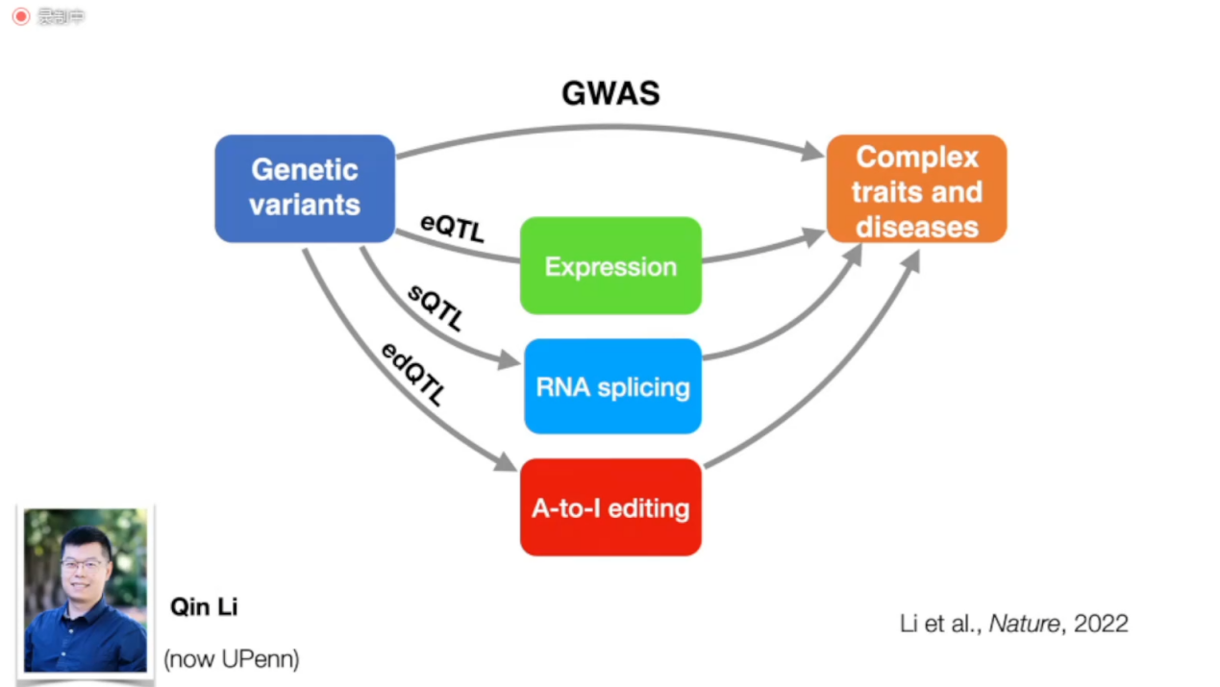

图10 简要介绍eQTL，sQTL和edQTL

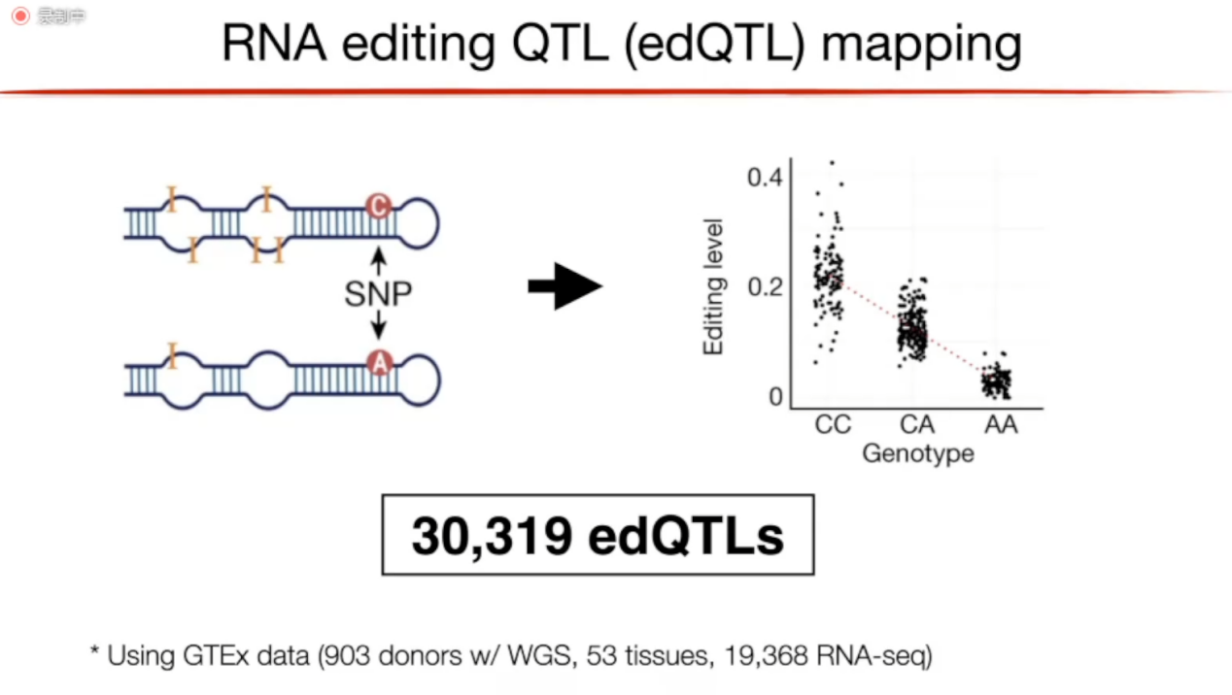

图11 edQTL举例

接下来，他们通过与大量人类疾病全基因组关联分析（GWAS），发现edQTL高度富集于自身免疫性疾病，比如系统性红斑狼疮、多发性硬化症、类风湿性关节炎等；包括和免疫功能相关的疾病，如冠心病等。（图12）

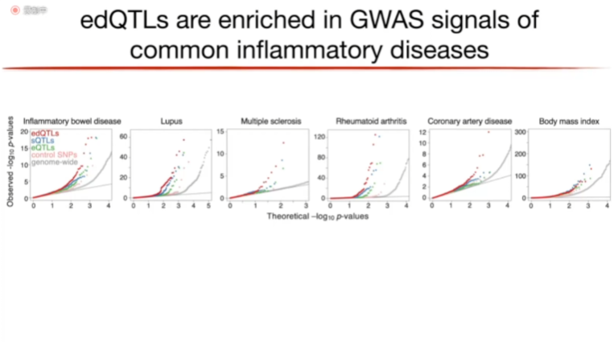

图12 GWAS分析发现edQTLs在炎症性疾病中富集

人体内能够被ADAR1编辑的dsRNA非常多，那么哪些dsRNA才是激活MDA5的关键底物呢？Billy教授团队对edQTL和GWAS数据进行了共定位（colocalization）分析来寻找这些免疫原性双链RNA（immunogenic dsRNA）。他们发现与疾病相关的免疫原性dsRNA绝大多数都位于Exon/UTR中；但在所有与edQTL相关的dsRNA中，接近2/3的dsRNA都位于Intron中。

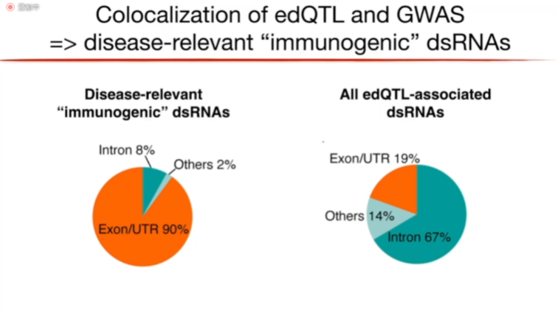

图13 免疫原性dsRNA的分布情况

遗传变异是如何通过改变免疫原性双链RNA的编辑水平来影响炎症性疾病的风险呢？Billy教授团队提出了如下假设：炎症性疾病的GWAS遗传变异对免疫原性双链RNA编辑的效应并不是随机的，而应具有明显的方向性。具体来说，遗传变异的两组等位基因中，保护等位基因（protective alleles）维持甚至升高目标免疫原性双链RNA的编辑水平，而风险等位基因（risk alleles）则相对的降低编辑水平。如此一来，富集了炎症性疾病GWAS遗传变异的个体体内将积累过多的、编辑不足的免疫原性双链RNA，进而激活MDA5并引发干扰素免疫应答，提高患病风险（图14）。

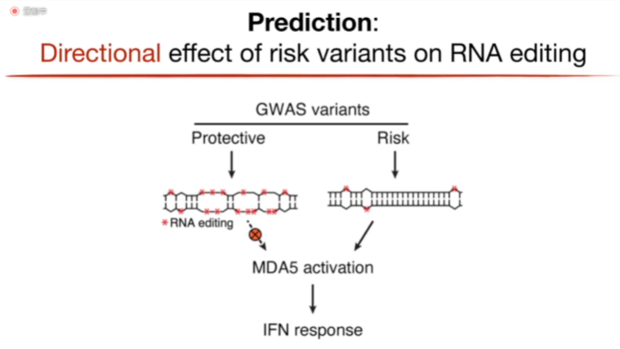

图14 遗传变异通过改变免疫原性双链RNA编辑水平引发免疫反应的模式图

进一步分析发现dsRNA编辑水平的降低和干扰素反应水平呈正相关关系（图15）。Billy教授对这项工作进行的总结，由于遗传变异导致的dsRNA编辑水平的降低会通过激活MDA5来引发一些自身免疫病/炎症性疾病。

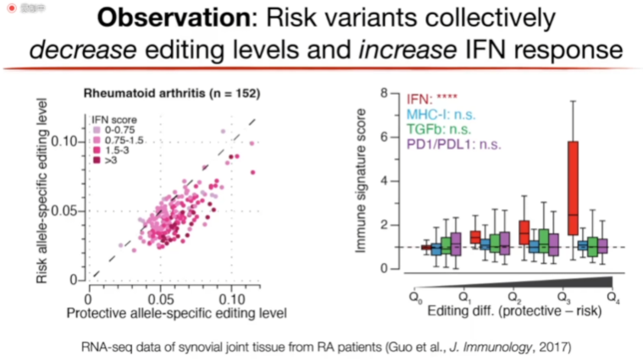

图15 dsRNA编辑水平的降低和干扰素反应水平的关系

最后，Billy教授总结了该领域这些年的一些发现，他认为genetics在整个领域的发展中是非常重要的，并希望在未来能够利用genetics来对病人进行分型，从而更好的进行治疗。从目前研究来看，可能可以通过上调dsRNA感受器的表达来治疗肿瘤或下调dsRNA感受器的表达来治疗炎症性疾病(图16）。

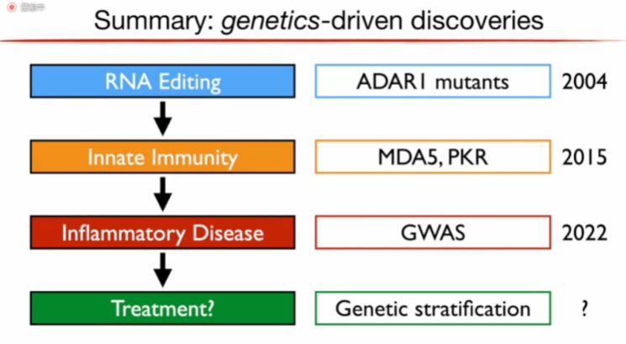

图16 总结

此外，Billy教授还介绍了ADAR除了在疾病治疗中的应用以外还会在基因工程等领域中进行应用，例如可以利用ADAR进行突变的修复等（图17）；同时与DNA编辑相比，RNA编辑会更安全等。

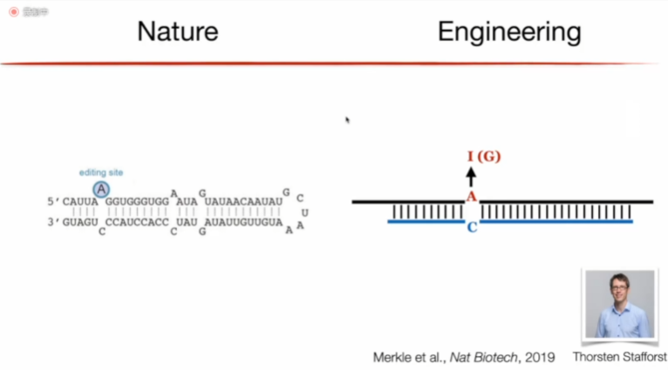

图17 利用ADAR进行突变修复

提问环节，首先陆剑老师提出了一个非常有意思的问题。他好奇当病毒感染以后，会不会竞争ADAR从而导致ADAR对自身dsRNA的编辑水平降低，从而加重自身免疫性疾病。对于该问题，Billy教授从两个角度进行回答，第一，当病毒进入细胞以后，ADAR会对病毒RNA进行编辑，从而导致自身dsRNA的编辑水平降低；第二，病毒被MDA5识别以后，产生的干扰素会激活ISG基因包括MDA5的表达，MDA5的表达水平会升高，因此自身dsRNA更容易被MDA5识别。但从进化角度来看，相对于自身免疫性疾病来说，对抗病毒往往是更加重要的，他相信这里面一定有一个很有趣的结合机制。

紧接着，陈炜老师提出了问题，他观察到在正常情况下ADAR1p110的表达量远高于p150，他很好奇p110的作用是不是主要是在核内binding的作用？针对该问题，Billy认为p110在核内的编辑功能不是最重要的；他认为有2个证据可以支撑这个结论，第1个证据是：在和Carl Walkley合作的研究中，将ADAR1的p150和p110都进行点突变使其丧失编辑功能并敲除MDA5后，小鼠就活正常的寿命，所以这样来看，p110的编辑功能没有那么重要；第2个证据是：日本一个团队发现只敲除ADAR1p110以后，有80%左右的老鼠在断奶前就死亡了，其它的都能活正常寿命；他们团队将ADAR1p110敲除的老鼠和 ADAR1p150和p110都进行E861A点突变的老鼠进行交配，出生的老鼠都能活正常的寿命，在这些老鼠中，p110都没有编辑功能，但小鼠仍然能活寿命，Billy教授认为ADAR1p110在核内的binding功能是非常重要的，但目前还没有弄清楚。

此外，还有很多老师和同学提出了精彩的问题。